1/10盎司圆形金质彩色纪念币正面
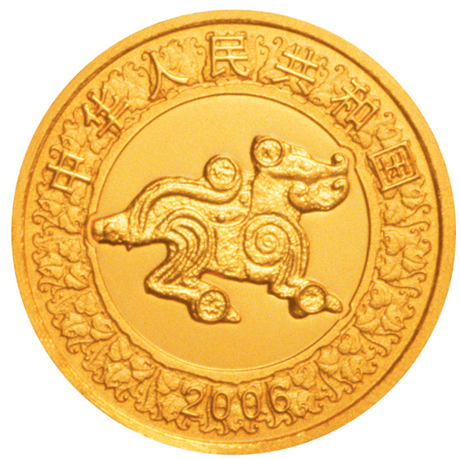
1/10盎司圆形金质彩色纪念币背面
